Максимальная масштабируемость для сельскохозяйственной техники
B&R представит концепцию Scalability+ на выставке Agritechnica в Ганновере.
Компания B&R на своем стенде на выставке Agritechnica, которая пройдет с 8 по 14 ноября в Ганновере, продемонстрирует специалистам по автоматизации инновационные решения масштабирования Scalability+. На стенде H05 в зале 15 компания покажет какие преимущества сельскохозяйственная автоматизация может получить от полноценной линейки аппаратных средств, модулей программного обеспечения и мощного инструмента разработки.
Scalability+ основывается на идее комплексной автоматизации, дающей возможность безупречного взаимодействия между контроллерами, клеммами, силовой электроникой, системой безопасности и датчиками. Поскольку аппаратное обеспечение является взаимозаменяемым почти во всех ситуациях, клиент получает свободу выбора аппаратных средств, подходящих для его приложений. Для эффективного объединения в сеть компонентов автоматизации, компания B&R полагается на протокол реального времени POWERLINK на базе Ethernet, как дополнение к проверенной шинной технологии CAN.
Низкий инвестиционный риск
Все продукты компании B&R проектируются, диагностируются и обслуживаются с помощью программного инструмента разработки Automation Studio. Программное обеспечение не зависит от аппаратного, поэтому гарантируется высокий уровень повторного использования. Пользователь может, например, заменить контроллер на мощный промышленный ПК без каких либо изменений в программном обеспечении.
Помимо этого, компания B&R предлагает готовые программные компоненты, которые реализуют базовые функции без всякого программирования. Это позволяет программистам сосредоточиться на реализации функций, которые принесут пользователям дополнительные преимущества. Таким образом, клиенты B&R могут быстрее и с минимальным риском выводить на рынок свои инновационные решения.

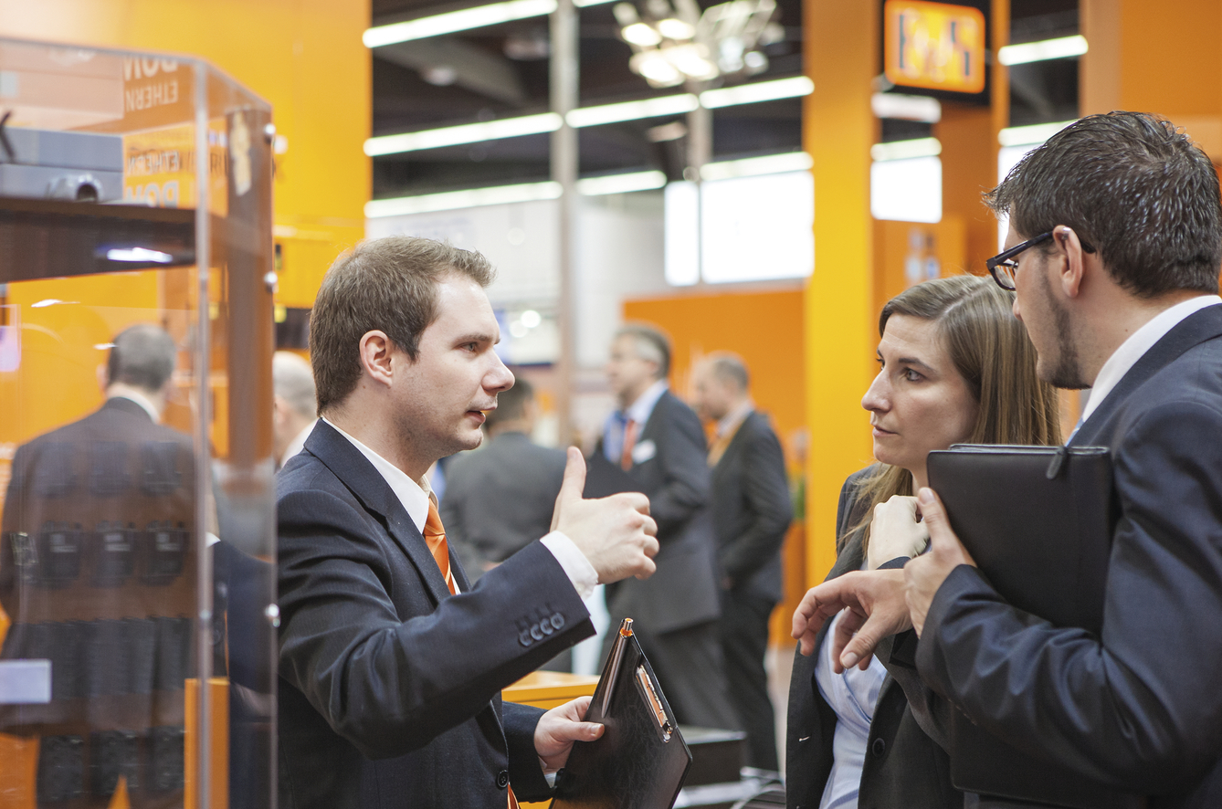
На стенде B&R на выставке Agritechnica будет представлена концепция масштабируемого производства Scalability+.

О компании B&R
Компания B&R специализируется на инновационных решениях в сфере промышленной автоматизации, а также имеет представительства по всему миру со штаб-квартирой в Австрии. Продукция B&R сочетает в себе уникальные инженерные разработки и передовые технологии, и по праву завоевала международное признание и любовь клиентов. В портфолио B&R всегда найдется комплексное решение практически для любой задачи современной промышленности: автоматизация отдельных машин или целых заводов, продвинутое управление движением, визуализация, встроенные технологии безопасности и многое другое. Технологии промышленной полевой шины POWERLINK и openSAFETY, так же, как и мощная среда разработки Automation Studio являются основой постоянного совершенствования техники автоматизации и успеха компании на рынке. Дух инноваций позволяет компании B&R быть на острие прогресса, превосходя самые смелые ожидания своих клиентов.
Более подробную информацию Вы сможете найти на www.br-automation.com.

